Anotações do Curso Introdução ao Git e Github

Comandos básicos de CLI (Command Line Interface)

Windows | Unix | Função
cd | cd | Muda de diretório
dir | ls | Lista o diretório atual
mkdir | mkdir | Cria um diretório
del | rm -rf | Apagar todos os arquivos dentro de um diretório
rmdir |  | Remove o diretório e todos os arquivos dentro dele
cls | clear [Ctrl + L] | Limpa a tela do cmd
TAB | TAB | Completa os nomes dos arquivos durante a navegação
echo | echo | Retorna o que foi digitado

Silence on succsess. Não informa quando o comando foi executado com sucesso.

SHA (Secure Hash Algorithm) encriptação que gera 40 caracteres.
da39a3ee5e6b4b0d3255bfef95601890afd80709

opeenssl sha1 nomeDoArquivo.txt >> gera um hash do arquivo. Utilizado para verificar se o arquivo passou por modificações.

BLOBS objeto = arquivo mais metadados. O git armazena, em forma de hash, não apenas o arquivo, mas um conjunto de metadados.
TREES armazena blobs. Guarda nome do arquivo e seus metadados
COMMITS objeto que junta tudo. Aponta para árvores para o pai, para o autor, para a mensagem e para o timestamp

git init >>> inicia um repositório em um diretório
git config --global user.email "fulvio.barichello@gmail.com"
git config --global user.name Fulvio
git add * ou git add . >>> coloca todos os arquivos modificados em staged
git commit -m "commit inicial" >>> pega todos os arquivos em staged, envelopa, dá um significado, coloca uma mensagem e

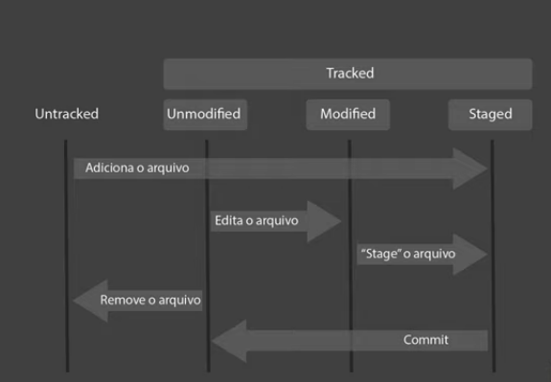

Todo comando do git tem a palavra git antes.

git status >> informa a situação do repositório
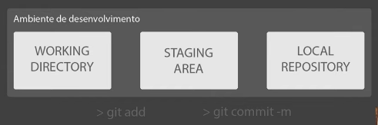

git config –list >>> indica todas as configurações setadas para aquele repositório

conectando o repositório local ao github
git remote add origin https://github.com/Fulvio7/livro-receitas.git
git push origin master >>> empurra as alterações para o Github
git pull origin master >>> pega a última versão no Github para o repositório local

git clone https://www…. >>> copia os repositórios do Github

